课程报告2 项目产品规划

2.1 项目产品规划

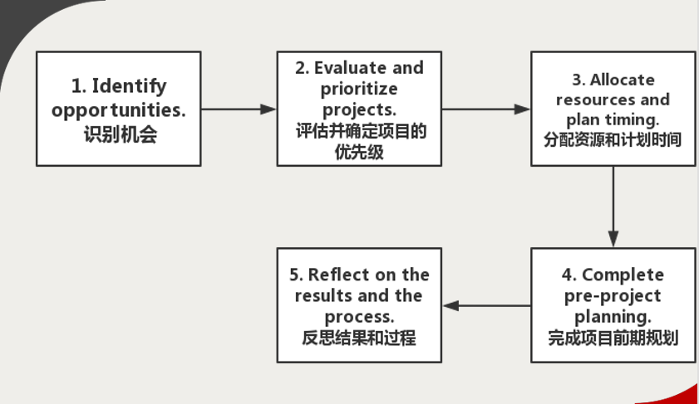 图2-1（a）产品规划五步骤

经过对上图产品规划五步骤的学习以及小组交流讨论，我们小组制订出智能快递小车产品规划五步法：

1.识别市场机会。规划流程诗语对产品开发机会的识别，这一步可以看成是机会漏斗，机会能可被动收集来的，但我们也会努力尝试去创造机会，并通过持续搜集各种构思，发现新产品机会。在我们的快递小车制作过程中，我们有着巨大的消费市场，伴随着快递小车的开发，我们也可以进行小车充电系统，小车维修系统的开发。

2.项目评价和优先级排序。需仔细讨论以下四个方面：竞争策略，市场细分，技术曲线和产品，平台讨论了这四个方面后，我们将讨论全新产品的机会评价，以及平衡项目的组合。在智能派送小车的市场调查中，我们发现市场对智能派送小车的速度以及工作时长的要求较高，需求较大，因此我们将把主要的技术突破和人力物力放在对小车的速度提升以及小车的充电装置的配置和电池容量的扩大。

3.资源分配和时间安排。需对每个项目每月，每季度，每年所需资源数量进行估计，迫使我们面对资源有限的事实，确定项目时间和顺序的方法，有时成为管道管理，需考虑产品上市时间，技术储备，市场准备，竞争等因素。我们的快递小车的上市时间是12月24日，我们将进行编程，机电，设计，绘图等方面的技术储备。

4.完成项目前期规划。这一过程涉及一个小的跨职能团队，称为核心团队。在此步骤中，我们需要完成小车的任务书，并假定条件和限制，完成人员配置和其他项目前期规划活动。我们的人员配置已经在报告一中展现，但较报告一有所改动，我们小组的所有成员都将进行所有任务，比如说机电，设计，绘图，编程的完成，只是不同任务的负责人不同。

5.对结果和过程进行反思。在反思过程中，我们发现我们的小组分工不合理，及时对分工进行了调整。

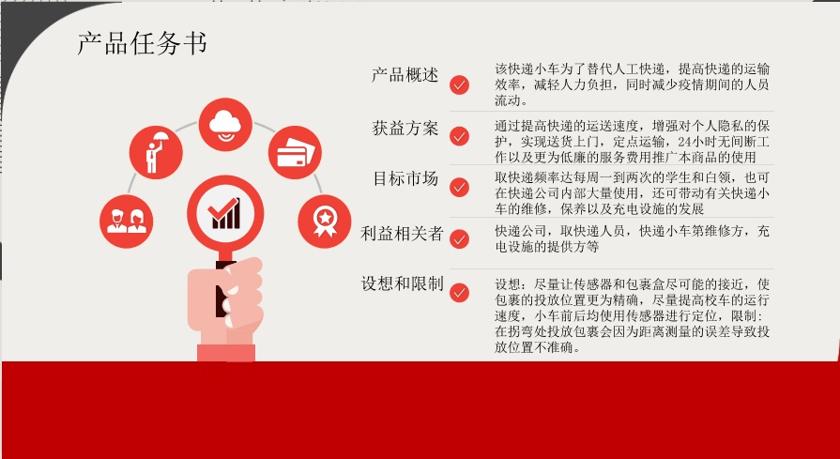图2-1（b)产品任务书

产品任务书：该快递小车是为了替代人工快递，提高快递的运输效率和运输速度，减轻人力负担，同时减少疫情期间的人员流动。我们想通过提高快递的运送速度，增强的对个人隐私的保护，实现送货上门，定点运输，24小时无间断工作以及更为低廉的服务费推广本产品的使用，本产品有着广阔的目标市场，我们的重点目标市场是取快递频率达到每周一到两次的学生和白领，本产品也可以在快递公司内部大量使用，还可以带动有关快递小车的维修，保养以及充电设施的发展。

若该小车发展顺利，顺利上市，我们将会有快递公司，取快递人士，快递小车维修方，充电设施提供方等利益相关者。我们设想尽量让感应机构与包裹盒尽可能的接近，使包裹盒的投放位置更加精确，尽量提高小车的运行速度，小车前后最好都有感应机构，如果一切发展顺利，我们希望在一年后进行大规模的生产并投放市场，阿里巴巴公司建立资金链的联系，并争取在三年内获得一亿人民币的净利润。当然该小车也有他本身的制约，在拐弯处投放包裹会因为车辆距离的误差导致投放位置的不准确，以及因为速度的原因导致快递小车的底盘不稳。

2.2 客户需求调研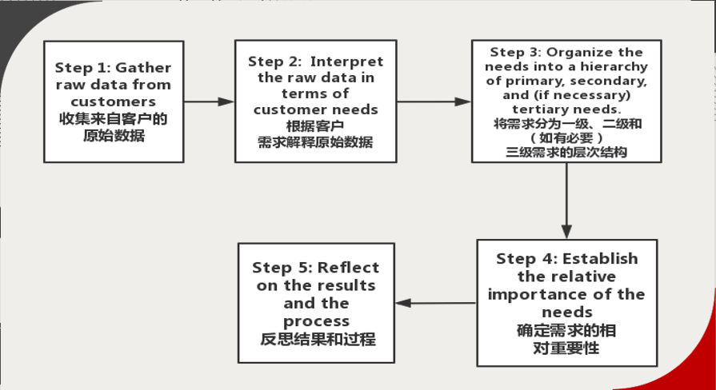

图2-2（a）客户需求调研五步骤

经过学习上面客户需求分析的五个步骤，我们小组经过商议制订出快递小车客户需求分析五步法：

1.从顾客那里通过访谈法，焦点小组。观察使用中的产品等方法收集原始数据。对顾客进行选择，清晰表达规格需求，归纳整理和顾客互动。我们进行了小车的问卷调查表，与客户进行互动，了解顾客需求。

2.从顾客需求角度理解原始数据。描述商品必须要用做什么而非怎么做，像原始数据一样尽量具体地表达需求，使用肯定句而非否定句，把需求表达成产品的一个属性，避免使用必须和应该。（此点在我们的ppt展示中已经有所体现）

3.组织需求的阶级。我们需求的阶级主要是经常取快递的白领和学生。

4.建立需求的相对重要性。在客户需求中，小车的速度和工作时间现代尤为重要，我们尽可能也要对小车的外形进行一定的修饰。

5.对结果和过程进行反思。我们进行了有关智能小车的问卷调查，调查的对象大多是23以下的学生，总共统计样本81份，以下是统计结果：

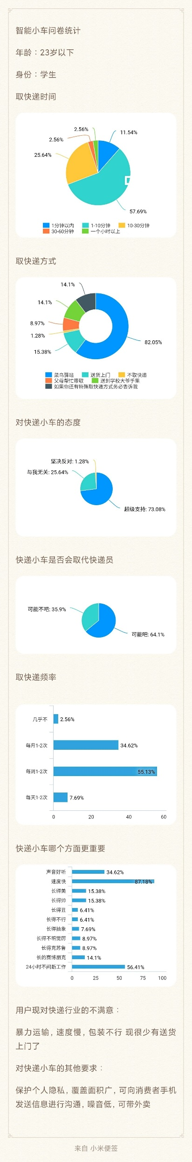



图2-2（b）用户调查统计图

由上可以看出客户希望取快递的时间控制在10分钟以内，工作时间尽量达到24小时无间断工作，实现送货上门，提高送快递的覆盖面积并提高快递的运送速度，提高快递包裹的完整程度，并有效保护客户的隐私。

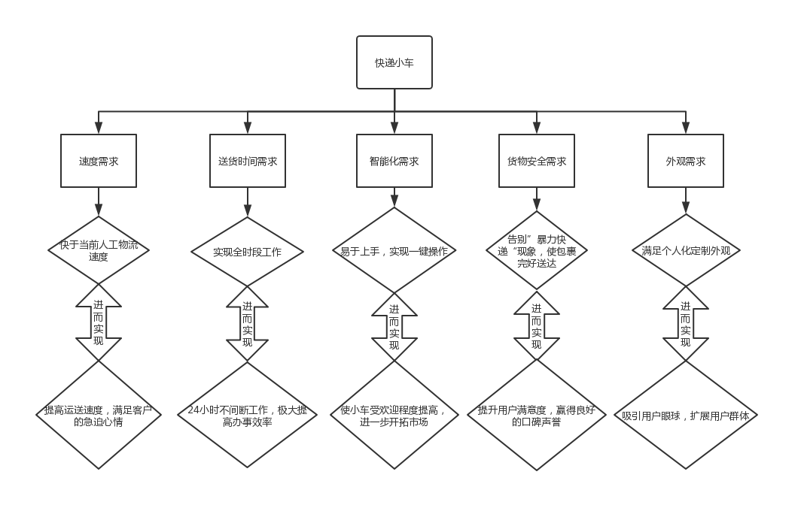图2-2（c）智能快递小车产品目标树

基于客户需求调研得到的数据，我们绘制出了产品目标树。客户对于快递小车的需求总共分为“速度”“送货时间”“智能化”“货物安全”“外观”五个主要的部分。对于速度需求，人们的普遍要求是要快于当前的人工配送速度，以体现出机器人的优势，同时此举还可以提高客户的用户体验。在送货时间上，应当做到可以二十四小时无休息的配送，相对人工提高效率，但又需要注意，不能打扰用户的正常生活。小车智能化程度应当较高，易于新用户的上手与使用，尽量实现一键化操作，以提高小车的受欢迎程度，进一步开拓市场。快递当中最重要的便是货物的安全，一定要告别当前存在的“暴力快递”的现象，使包裹完好无损的送到用户的手中，为快递小车赢得良好的口碑和声誉。最后是外观方面的要求，我们会尽力实现个人化定制外观，以最大程度的满足客户的个人喜好，吸引用户的眼球，为我们开拓用户市场提供支持。

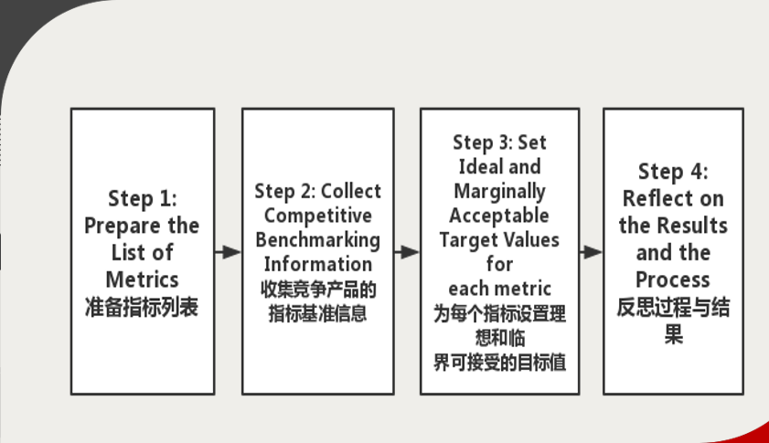2.3 产品规格

图2-3（a）产品目标指标建立四步骤

经过对上图产品目标指标建立四步骤的学习，我们制订出智能快递小车产品目标指标建立四步法：

1. 罗列出智能快递小车的各项重要指标，结合所给材料尺寸进行讨论。
2. 收集出竞争对手同类产品的指标基准信息，依据他们的漏洞与缺陷进行优化，使之更加符合用户使用需求，让我们的产品更具竞争力。
3. 根据第二步的结果为第一步罗列出的指标设置出理想与临界可接受的目标值。
4. 反思过程中出现的问题，为日后的工作提供经验参考。

经过智能快递小车产品目标指标建立的四个步骤，我们确定出智能快递小车初步的产品目标规格示意图，如下图：



图2-3（b)产品目标规格示意表

基于产品目标规格示意表，我们小组制订出了具体的产品规格参数表，确定了各个部件的大致位置以及车辆主体的大小尺寸，绘制出产品规格参数示意图，如下图所示：

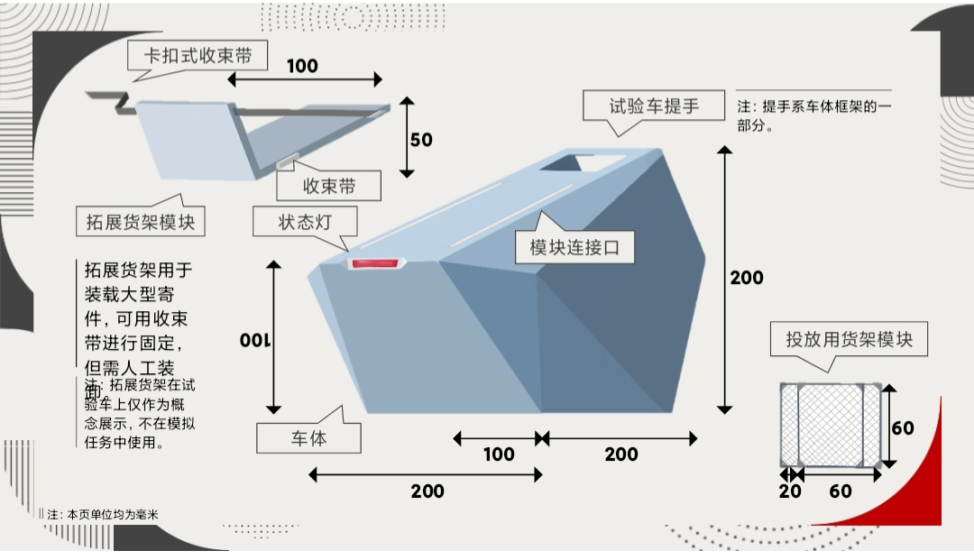

图2-3（c）产品规格参数示意图1

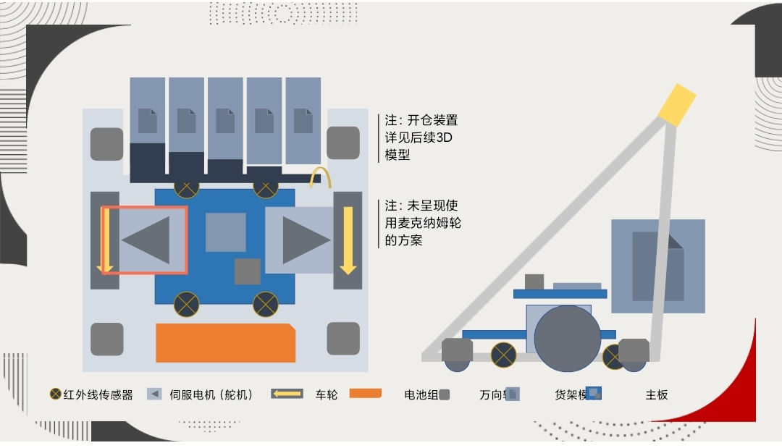图2-3（d）产品规格参数示意图2



图2-3（e）需求-指标矩阵

通过产品初步规划、客户需求分析以及制订出的产品规格参数，我们确定出智能快递小车的需求-指标矩阵，为我们下一步的工作提供参考、指明方向。

2.4 任务完成情况小结

**袁萌启**：制作问卷，收集并分析客户需求数据，完成客户需求调研；完成本次报告对应的ppt制作。

**石云天**：根据客户需求调研结果完成产品目标树；学习并向组内同学讲述产品规划五步骤，协助完成产品任务书；制作并完善课程报告二。

**马天翼**：学习并向组内同学讲述产品目标指标建立四步骤；确定小车具体参数，绘制产品参数示意图。

**季若鱼**:根据产品规划五步骤制作产品任务书；完成需求-指标矩阵；参与问卷制作；完成小组会议记录。

**李贺航**：学习并向组内同学讲述客户需求调研五步骤；制作问卷，收集并分析客户需求数据，完成客户需求调研。

2.5 小组会议记录

设计与建造 课程小组会议记录

|  |  |  |  |  |  |  |
| --- | --- | --- | --- | --- | --- | --- |
| **议题** | | 课程报告二 | | | | |
| **组长** | | 袁萌启 | **年级/班级/组别** | | | 2020级 2  班 第 1 组 |
| **组员** | | 石云天，季若鱼，李贺航，马天翼 | | | | |
| **会议时间** | **2020.10.15** | | | **会议地点** | **郑东图书馆206读者研究室** | |
| **讨论内容** | 1. 对老师上课内容进行梳理。 2.对本次小组任务进行具体的分工。   3.对项目产品规划和产品任务书进行讨论. 4.对快递小车的客户需求和产品目标树进行调研和分析。 5.对产品的具体规格和参数以及需求-指标矩阵进行初步的设想和讨论。 | | | | | |
| **下一步工作计划** | 1分析项目产品概念并绘制出形态矩阵表。 2每人手绘一份自己心目中小车的草图并在小组内部进行讨论。 3.完成对产品概念的初步组合以及对产品概念进行选择和评分。 | | | | | |
| **附件材料清单** | 《产品的设计和开发》 | | | | | |

参会成员签字：袁萌启，石云天，李贺航，马天翼，季若鱼